**河南省仪器仪表学会**

**科技成果（项目）评价会在河南工业大学顺利召开**

11月28日，河南省仪器仪表学会组织科技成果（项目）评价会在河南工业大学顺利召开。本次评价会由河南省计量科学研究院陈传岭教授级高工担任主任委员，郑州轻工业大学曹玲芝教授和郑州大学吕运朋教授担任副主任委员，会议还邀请了华北水利水电大学张红涛教授、郑州航空工业管理学院华红艳教授、河南工程学院李松阳教授、河南工业大学吴才章教授作为本次评价会的专家组成员。

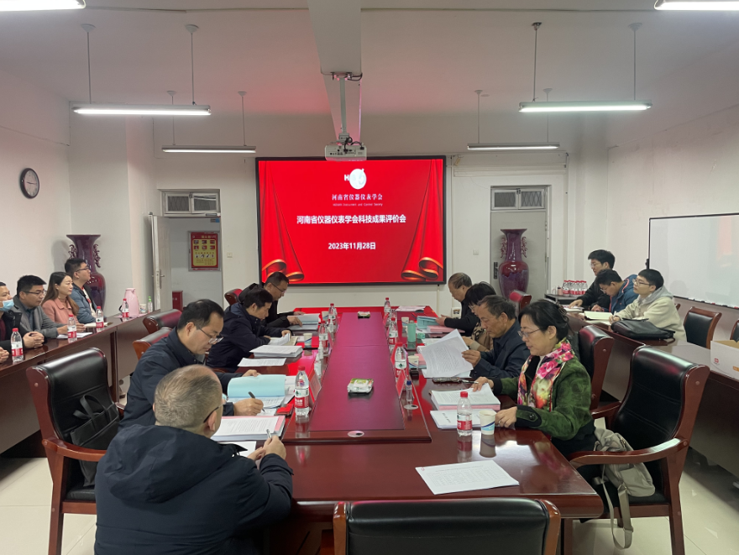

会议由河南省仪器仪表学会秘书长、河南工业大学电气工程学院院长吴才章教授主持，会上宣读了成果评价的会议议程、纪律及相关要求。评价委员会专家听取了河南省日立信股份有限公司主持完成的“开关内绝缘水平在线监测装置”，万特电气股份有限公司主持完成的“远程校验三合一培训装置”，河南工业大学主持完成的“城市智慧排水调度与泵站信息化监控管理系统”、“基于高阶滑模观测的直线感应电机鲁棒控制研究”四个项目课题组的成果汇报。评价委员会专家查看了评价材料、对相关技术环节进行了质询，并就成果研究的方向、思路等给出了建设性意见。项目组成员也对专家组提出的问题进行了认真的答复，就部分问题进行了深入的交流。最终形成了专家评价意见，专家们一致认为本次评价四个项目在所研究的方向均达到国内领先水平。

科技成果评价是河南省仪器仪表学会响应省科协提出的百会链千企，服务企业的重要形式，是承担政府职能转移的组成部分。河南省仪器仪表学会积极响应国家和地方政策，充分发挥了“科创中国”河南科技服务团和“科创中原”协同创新服务平台的重要作用，坚定不移的组织了高水平科技专家评价团队，以确保评价结果的客观性和准确性。一如既往地坚持权威、公平，公正的对河南省内相关行业做好技术服务和成果评价，为河南省的科技创新事业贡献更多力量，助力实现科技与产业的深度融合。

